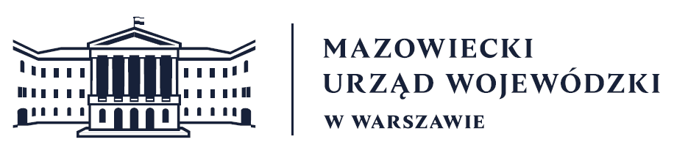
Wydział Bezpieczeństwa i Zarządzania Kryzysowego
Warszawa, dnia 20.04.2026 r.
WBZK-I.6335.4.109.2026

PROGNOZA POGODY DLA WOJ. MAZOWIECKIEGO

Ważność: od godz. 07:30 dnia 20.04.2026 do godz. 07:30 dnia 21.04.2026
W dzień zachmurzenie duże, w północnej połowie województwa większe przejaśnienia
i rozpogodzenia. Miejscami opady deszczu, głównie w południowej połowie regionu i tam opady okresami o natężeniu umiarkowanym. Prognozowana suma opadów do 10 mm. Temperatura maksymalna od 9°C do 12°C, w centrum lokalnie 13°C. Wiatr na ogół umiarkowany, okresami porywisty, wschodni i północno-wschodni.
W nocy zachmurzenie małe i umiarkowane, początkowo na południu możliwe duże.
Temperatura minimalna od -1°C do 2°C, lokalnie w centrum regionu 4°C. Wiatr
słaby, północno-wschodni i północny.

PROGNOZA POGODY NA KOLEJNĄ DOBĘ

Ważność: od godz. 07:30 dnia 21.04.2026 do godz. 07:30 dnia 22.04.2026
W dzień zachmurzenie przeważnie umiarkowane, okresami duże. Temperatura
maksymalna od 10°C do 13°C. Wiatr słaby i umiarkowany, okresami porywisty,
z kierunków północnych.
W nocy zachmurzenie małe i umiarkowane. Temperatura minimalna od -1°C do 2°C.
Wiatr słaby, z kierunków północnych.
Dyżurny synoptyk: Dorota Pacocha
Godzina i data wydania: godz. 21:54 dnia 19.04.2026
Dyżurny WCZK
Mariusz Kowalewski

